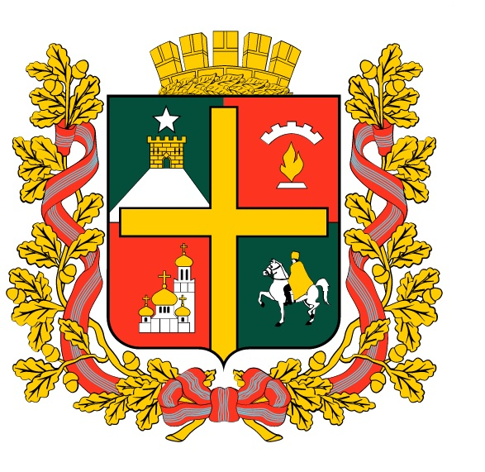
КОМИТЕТ ПО УПРАВЛЕНИЮ МУНИЦИПАЛЬНЫМ ИМУЩЕСТВОМ ГОРОДА СТАВРОПОЛЯ
П Р И К А З

2022 г. г. Ставрополь №

О признании утратившим силу приказа заместителя главы администрации города Ставрополя, руководителя комитета по управлению муниципальным имуществом города Ставрополя от 23.09.2020 № 52 «Об утверждении административного регламента комитета по управлению муниципальным имуществом города Ставрополя по осуществлению функции муниципального контроля «Муниципальный контроль за использованием и охраной недр при добыче общераспространенных полезных ископаемых»

В соответствии со статьей 5 Федерального закона от 11 июня 2021 года № 170-ФЗ «О внесении изменений в отдельные законодательные акты Российской Федерации в связи с принятием Федерального закона «О государственном контроле (надзоре) и муниципальном контроле в Российской Федерации», Положением о комитете по управлению муниципальным имуществом города Ставрополя, утвержденным решением Ставропольской городской Думы от 25 февраля 2015 г. № 612, в целях приведения в соответствие с действующим законодательством

ПРИКАЗЫВАЮ:

1. Признать утратившим силу приказ заместителя главы администрации города Ставрополя, руководителя комитета по управлению муниципальным имуществом города Ставрополя от 23.09.2020 № 52 «Об утверждении административного регламента комитета по управлению муниципальным имуществом города Ставрополя по осуществлению функции муниципального контроля «Муниципальный контроль за использованием и охраной недр при добыче общераспространенных полезных ископаемых».
2. Настоящий приказ вступает в силу на следующий день после дня его официального опубликования в газете «Вечерний Ставрополь».

3. Контроль за выполнением настоящего приказа оставляю за собой.

Заместитель главы администрации
города Ставрополя, руководитель
комитета по управлению муниципальным
имуществом города Ставрополя Д.С. Кравченко

